分层限时跟踪练(二十五)
(限时40分钟)
一、单项选择题
1．(2015·桂林调研)一回旋加速器，当外加磁场一定时，可把α粒子加速到v，它能把质子加速到的速度为( )
A．v B．2v
C．0.5v D．4v
【解析】 回旋加速器对带电粒子加速时，粒子回旋的最大半径为R.依R＝得v＝，＝∶＝∶＝2∶1，故v_{p}＝2v_{α}＝2v.故B项正确．
【答案】 B
2．(2015·日照模拟)质谱仪的两大重要组成部分是加速电场和偏转磁场．如图8312为质谱仪的原理图，设想有一个静止的质量为m、带电荷量为q的带电粒子(不计重力)，经电压为U的加速电场加速后垂直进入磁感应强度为B的偏转磁场中，带电粒子打至底片上的P点，设OP＝x，则能正确反映x与U之间的函数关系的是( )
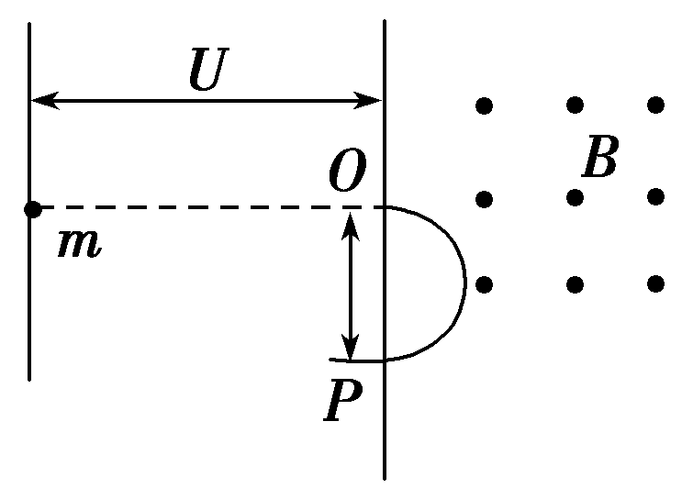
图8312
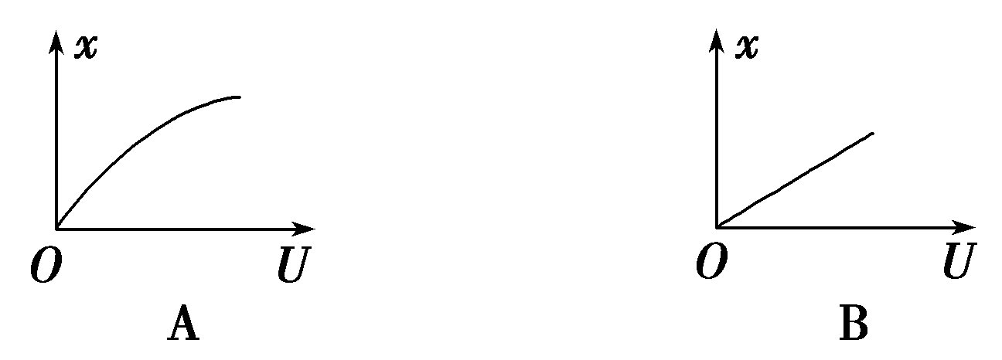
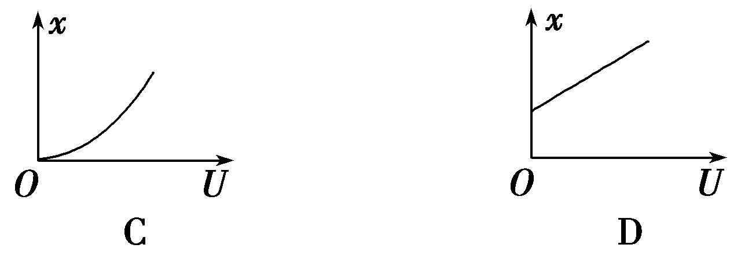
【解析】 根据动能定理qU＝mv²，粒子在磁场中偏转洛伦兹力提供向心力，则R＝＝，OP间距离x＝2R＝，则x∝，B、C、D三项错误，A项正确．
【答案】 A
3．(2016·威海模拟)一重力不计的带电粒子以初速度v₀(v₀＜)先后穿过宽度相同且紧邻在一起的有明显边界的匀强电场E和匀强磁场B，如图8313甲所示，电场和磁场对粒子总共做功W₁；若把电场和磁场正交叠加，如图乙所示．粒子仍以v₀的初速度穿过叠加场区，电场和磁场对粒子总共做功W₂，比较W₁、W₂的大小( )
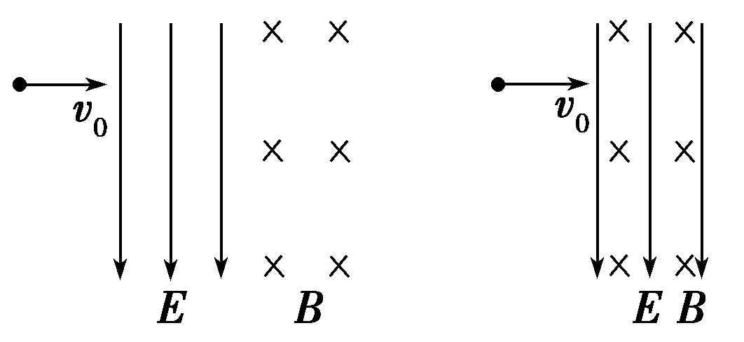
甲 乙
图8313
A．一定是W₁＝W₂
B．一定是W₁＞W₂
C．一定是W₁＜W₂
D．可能是W₁＞W₂，也可能是W₁＜W₂
【解析】 洛伦兹力对带电粒子不做功，但洛伦兹力会影响带电粒子的运动轨迹．题图乙中，由于洛伦兹力作用，使得带电粒子沿电场线方向的位移变小，导致电场力所做功变小，故B项正确．
【答案】 B
4．(2015·西宁检测)在互相垂直的匀强电场和匀强磁场中，电荷量为q的液滴在竖直面内做半径为R的匀速圆周运动．已知电场强度的大小为E，方向竖直向上，磁感应强度的大小为B，方向垂直纸面向里，则液滴的质量和环绕速度分别为( )
A.， B.，
C．B， D.，
【解析】 已知液滴在重力场、匀强电场和匀强磁场中做匀速圆周运动，故液滴受到的重力和电场力是一对平衡力，重力竖直向下，所以电场力竖直向上，与电场方向相同，可知液滴带正电．由mg＝qE可得m＝.设液滴在洛伦兹力的作用下做匀速圆周运动的半径为R，则R＝，联立解得v＝，故D项正确．
【答案】 D
5．如图8314所示，一段长方体形导电材料，左右两端面的边长都为a和b，内有带电荷量为q的某种自由运动的电荷．导电材料置于方向垂直于其前表面向里的匀强磁场中，内部磁感应强度大小为B.当通以从左到右的稳恒电流I时，测得导电材料上、下表面之间的电压为U，且上表面的电势比下表面的低．由此可得该导电材料单位体积内自由运动电荷数及自由运动电荷的正负分别为( )
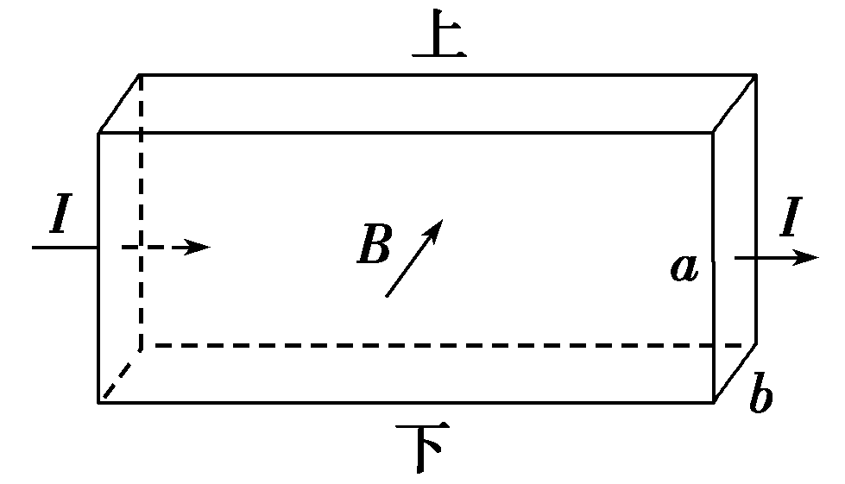
图8314
A.，负 B.，正
C.，负 D.，正
【解析】 建立霍尔效应模型，根据左手定则，不管正电荷还是负电荷均应该向上偏，由于上表面的电势比下表面的电势低，所以电荷电性为负．当导电材料上、下表面之间的电压为U时，电荷所受电场力和洛伦兹力相等，q＝qvB，根据电流的微观表达式I＝nqvab，解得导电材料单位体积内自由运动的电荷数n＝，所以C项正确，A、B、D三项错误．
【答案】 C
二、多项选择题
6．如图8315所示，平行金属板a、b之间的距离为d，a板带正电，b板带负电，a、b之间还有一垂直于纸面的匀强磁场(图中未画出)，磁感应强度大小为B₁.一不计重力的带电粒子以方向平行于两金属板的速度v₀恰能在两金属板之间向下做匀速运动，并进入PQ下方磁感应强度大小为B₂、方向垂直纸面向里的匀强磁场中．已知PQ与平行金属板下端平齐，带电粒子的比荷为c，则下列说法正确的是( )
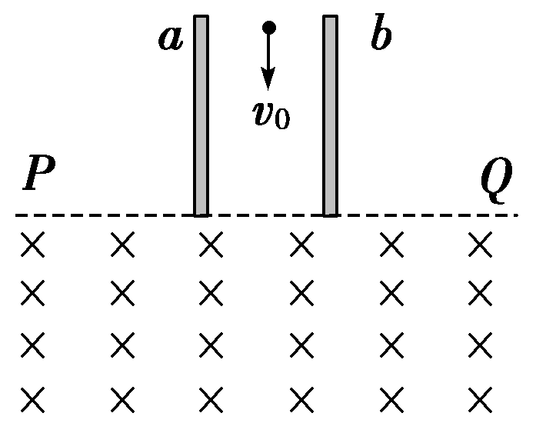
图8315
A．带电粒子在平行金属板a、b间运动时，受到的电场力水平向右
B．平行金属板a、b之间的电压为dv₀B₁
C．带电粒子进入PQ下方的磁场之后，向左偏转
D．带电粒子在PQ下方的磁场中做圆周运动的半径为
【解析】 不知道带电粒子所带电荷的正负，无法确定带电粒子在平行金属板a、b间运动时受到的电场力的方向，也无法确定带电粒子进入PQ下方的磁场之后的偏转方向，选项A、C错误；粒子在平行金属板a、b之间做匀速直线运动，q＝qv₀B₁，解得平行金属板a、b之间的电压为U＝dv₀B₁，选项B正确；带电粒子在PQ下方的匀强磁场中做匀速圆周运动，轨道半径为r＝＝，选项D正确．
【答案】 BD
7．如图8316所示，在水平匀强电场和垂直纸面向里的匀强磁场中，有一竖直足够长固定绝缘杆MN，小球P套在杆上，已知P的质量为m，电荷量为＋q，电场强度为E，磁感应强度为B，P与杆间的动摩擦因数为μ，重力加速度为g.小球由静止开始下滑直到稳定的过程中( )
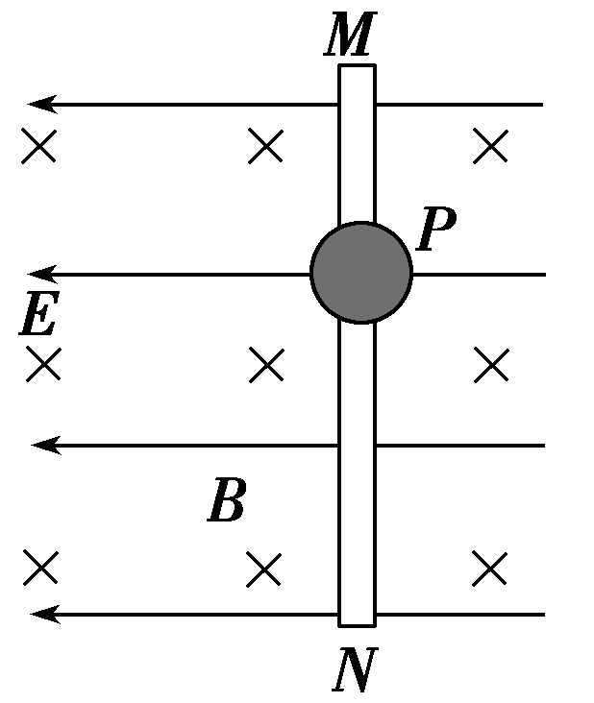
图8316
A．小球的加速度一直减小
B．小球的机械能和电势能的总和保持不变
C．下滑加速度为最大加速度一半时的速度可能是v＝
D．下滑加速度为最大加速度一半时的速度可能是v＝
【解析】 对小球受力分析如图所示，则mg－μ(Eq－qvB)＝ma，随着v的增加，小球加速度增加，当Eq＝qvB时达到最大值a_{max}＝g，继续运动，mg－μ(qvB－Eq)＝ma，随着v的增加，a逐渐减小，所以选项A错误；因为有摩擦力做功，机械能与电势能总和在减小，选项B错误；若在前半段达到最大加速度的一半，则mg－μ(Eq－qvB)＝m，得v＝，若在后半段达到最大加速度的一半，则mg－μ(qvB－Eq)＝m，得v＝，故选项C、D正确．
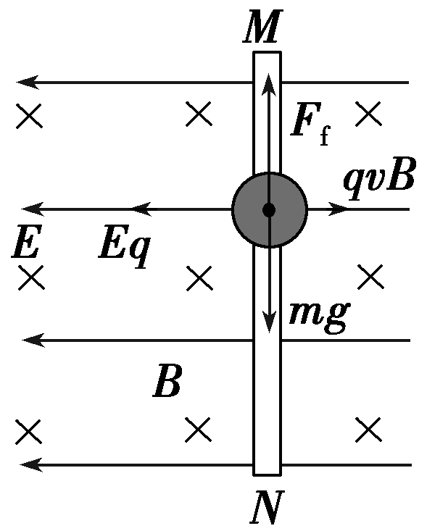
【答案】 CD
8．如图8317所示，一束带电粒子以一定的初速度沿直线通过由正交的匀强磁场(磁感应强度为B)和匀强电场(电场强度为E)组成的速度选择器，然后粒子通过平板S上的狭缝P进入另一匀强磁场(磁感应强度为B′)，最终打在A₁A₂上，下列表述正确的是( )
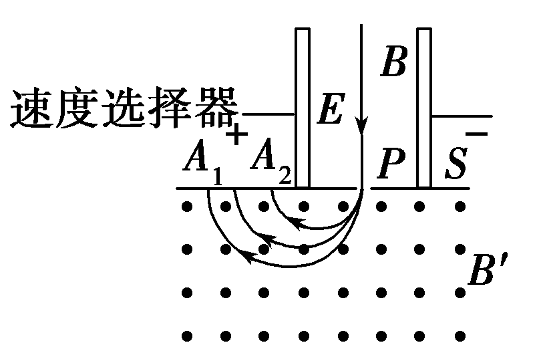
图8317
A．粒子带负电
B．所有打在A₁A₂上的粒子，在磁感应强度为B′的磁场中的运动时间都相同
C．能通过狭缝P的带电粒子的速率等于
D．粒子打在A₁A₂上的位置越靠近P，粒子的比荷越大
【解析】 根据粒子在磁感应强度为B′的磁场中的运动轨迹可判断粒子带正电，A错误；带电粒子在速度选择器中做匀速直线运动，则电场力与洛伦兹力等大反向，Eq＝Bqv，可得v＝，C正确；由洛伦兹力充当粒子做圆周运动的向心力可得r＝，则＝，越靠近P，r越小，粒子的比荷越大，D正确；所有打在A₁A₂上的粒子在磁感应强度为B′的磁场中都只运动半个周期，周期T＝，比荷不同，打在A₁A₂上的粒子在磁感应强度为B′的磁场中的运动时间不同，B错误．
【答案】 CD
9．如图8318所示，竖直放置的两块很大的平行金属板a、b，相距为d，a、b间的电场强度为E，今有一带正电的微粒从a板下边缘以初速度v₀竖直向上射入电场，当它飞到b板时，速度大小不变，而方向变为水平方向，且刚好从高度也为d的狭缝穿过b板进入bc区域，bc区域的宽度也为d，所加电场的场强大小为E，方向竖直向上，磁感应强度方向垂直纸面向里，磁场磁感应强度大小等于，重力加速度为g，则下列关于微粒运动的说法正确的是( )
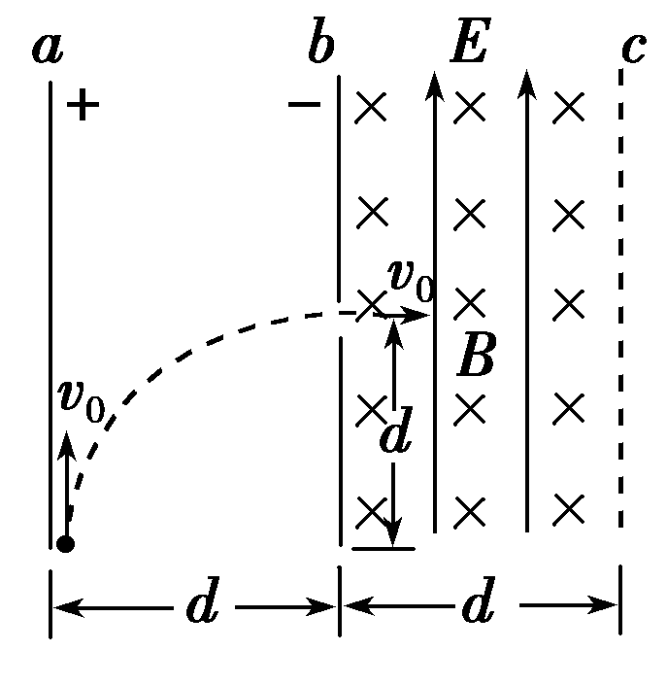
图8318
A．微粒在ab区域的运动时间为
B．微粒在bc区域中做匀速圆周运动，圆周半径r＝2d
C．微粒在bc区域中做匀速圆周运动，运动时间为
D．微粒在ab、bc区域中运动的总时间为
【解析】 微粒在ab区域运动时，竖直方向上受重力作用，做匀减速运动，故A正确；微粒在bc区域所受电场力竖直向上，且qE＝mg，故微粒在bc区域做匀速圆周运动，其轨迹半径r＝，又v＝2gd，B＝，解得r＝2d，故B正确；设微粒在bc区域转过的角度为θ，由几何关系知θ＝30°，所以微粒在bc区域做匀速圆周运动的时间为t₂＝＝＝，故C错误；微粒在ab区域运动的时间为t₁＝＝，微粒在ab、bc区域中运动的总时间为t＝t₁＋t₂＝，故D正确．
【答案】 ABD
三、非选择题
10．(2016·长沙模拟)如图8319所示，在直角坐标系的第Ⅰ象限存在垂直纸面向里的匀强磁场，第Ⅳ象限分布着竖直向上的匀强电场，场强E＝4.0×10³ V/m，现从图中M(1.8，－1.0)点由静止释放一比荷＝2×10⁵ C/kg的带正电的粒子，该粒子经过电场加速后经x轴上的P点进入磁场，在磁场中运动一段时间后经y轴上的N点离开磁场，不计重力．问：
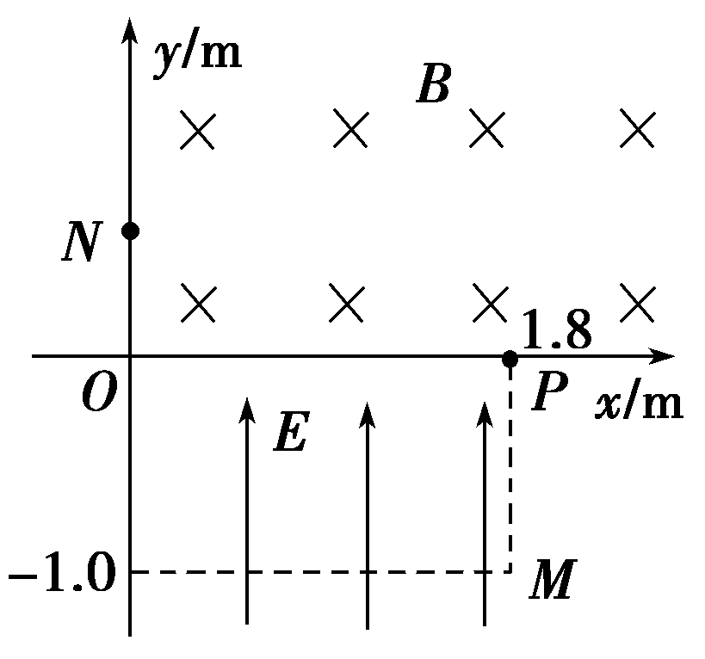
图8319
(1)若磁感应强度B＝0.2 T，则N点的坐标是多少？
(2)若要求粒子最终从N点垂直y轴离开磁场，则磁感应强度为多大？从M点开始运动到从N点垂直y轴离开磁场的时间为多少？
【解析】 (1)由动能定理可得E·MP·q＝mv，解得v₀＝4×10⁴ m/s.
根据Bqv₀＝m，解得r＝1 m.
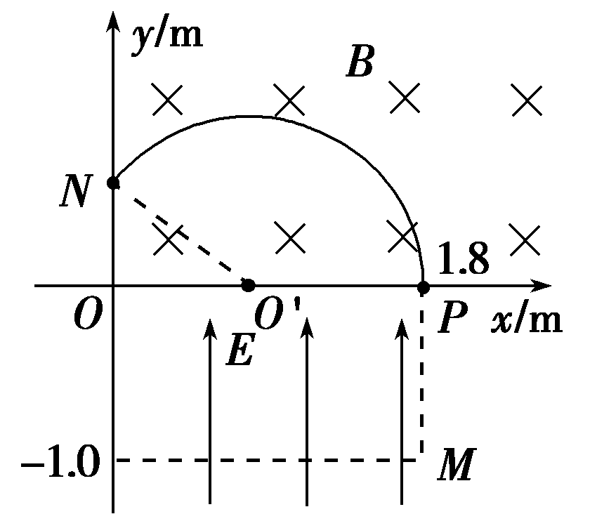
由几何关系可知ON＝0.6 m，即N点的坐标为(0，0.6)．
(2)由题意可得粒子在磁场中的运动半径r＝0.6 m，由Bqv₀＝，解得B＝T.
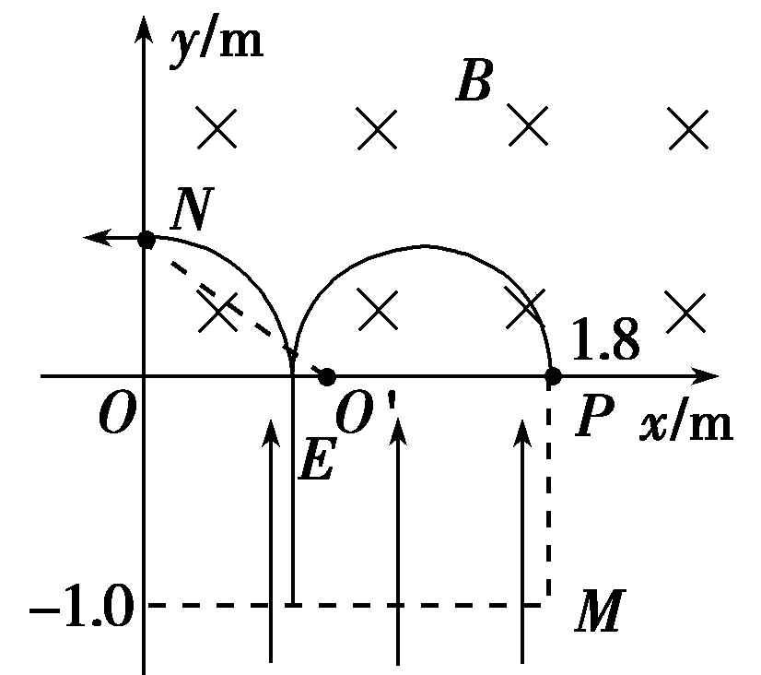
设粒子在电场中运动的时间为t₁，在磁场中运动的时间为t₂，整个过程运动的时间为t＝t₁＋t₂＝＋×＝(15＋)×10^{－5} s.
【答案】 (1)(0，0.6) (2) T (15＋)×10^{－5} s
11．如图8320所示，区域Ⅰ内有与水平方向成45°角的匀强电场E₁，区域宽度为d₁，区域Ⅱ内有正交的有界匀强磁场B和匀强电场E₂，区域宽度为d₂，磁场方向垂直纸面向里，电场方向竖直向下．一质量为m、带电荷量为q的微粒在区域Ⅰ左边界的P点，由静止释放后水平向右做直线运动，进入区域Ⅱ后做匀速圆周运动，从区域Ⅱ右边界上的Q点穿出，其速度方向改变了60°，重力加速度为g，求：
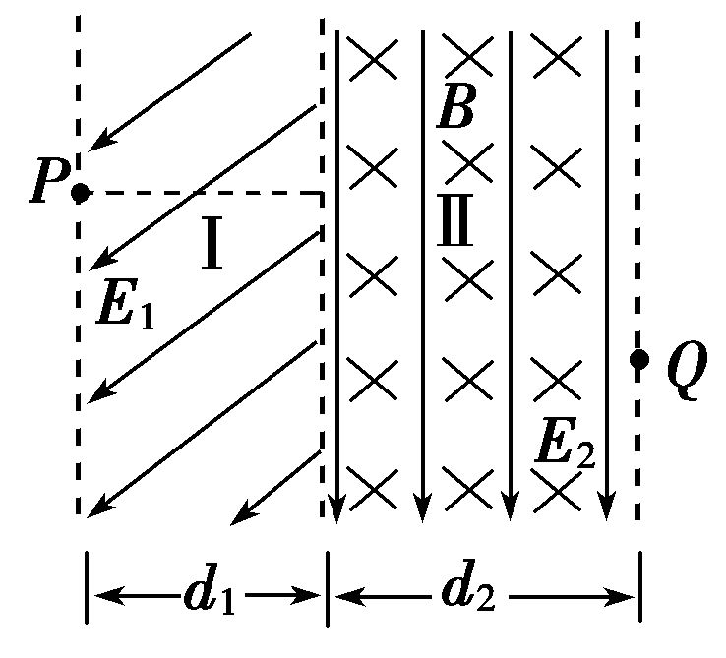
图8320
(1)区域Ⅰ和区域Ⅱ内匀强电场的电场强度E₁、E₂的大小；
(2)区域Ⅱ内匀强磁场的磁感应强度B的大小；
(3)微粒从P运动到Q的时间．
【解析】 (1)微粒在区域Ⅰ内水平向右做直线运动，则在竖直方向上有qE₁sin 45°＝mg
解得E₁＝
微粒在区域Ⅱ内做匀速圆周运动，则在竖直方向上有
mg＝qE₂，E₂＝.
(2)设微粒在区域Ⅰ内水平向右做直线运动时加速度为a，离开区域Ⅰ时速度为v，在区域Ⅱ内做匀速圆周运动的轨道半径为R，则
a＝＝g
v²＝2ad₁(或qE₁cos 45°×d₁＝mv²)
Rsin 60°＝d₂
qvB＝m
解得B＝.
(3)微粒在区域Ⅰ内做匀加速运动，t₁＝
在区域Ⅱ内做匀速圆周运动的圆心角为60°，则
T＝
t₂＝＝
解得t＝t₁＋t₂＝＋.
【答案】 见解析

